

**Inklusion, randomiseringsrutin och follow-up**

**1) Patienter screenas för deltagande i OPTION studien.**

Följande in- och exklusionskriterier gäller:

Inklusion: lågrisk graviditet

* Graviditetsvecka 37+0-41+6 vid induktionsstart
* Ålder 18-45 år
* Singelgraviditet i stabilt huvudändläge
* Planerad för induktion
* Kan kommunicera via telefon på svenska eller engelska
* Stabil hypertoni utan medicinering
* Kostbehandlad diabetes
* Vattenavgång <30 timmar med klart fostervatten, ingen känd grupp B streptokocker (GBS) och inga tidigare GBS-relaterade graviditetskomplikationer
* Normal CTG
* Bishop score <6, hos omföderska <5

Exklusion: riskgraviditet

* Graviditetslängd <37+0 eller >41+6
* Ålder <18 år eller >45 år
* Kontraindikationer för induktion
* Sjuk mamma: läkemedelsbehandlat diabetes, preeklampsi, instabil hypertoni med/utan medicinering
* IUFD eller IUFD i tidigare graviditet
* Känd/misstänkt tillväxthämning
* Flerbörd
* Tidigare uteruskirurgi/uterusmissbildning
* Kommer att befinna sig >60 min från sjukhuset
* Avvikelse hos fostret som kräver omhändertagande direkt efter förlossningen
* Flerbörd
* Tidigare snabb förlossning <60 min efter ankomst till sjukhus
* Vattenavgång >30 timmar
* Feber

2) **Samtycke**

Alternativ 1: Patient vill inte delta -> fyll i ”Screening log”. Omhändertagande enligt klinisk rutin = induktion på sjukhus!

Alternativ 2: Patient (och eventuell partner) önskar delta:

* Skriftligt samtycke inhämtas
* Samtycke sätts i prövarpärm
* Studiedeltagarens uppgifter förs in i eCRF del 1 (ansvarig personal loggar in med sitt SITHS kort) -> Enkät 1 skickas till studiedeltagarens email adress eller mobiltelefon
* Journalanteckning:   
  ”Patienten har lämnat muntligt och skriftligt samtycke till deltagande i OPTION studien.”  
  eller

”Patienten och partnern har lämnat muntligt och skriftligt samtycke till deltagande i OPTION studien.”

* Kvinnans uppgifter förs in i Subject-Enrolment-Identification-Log

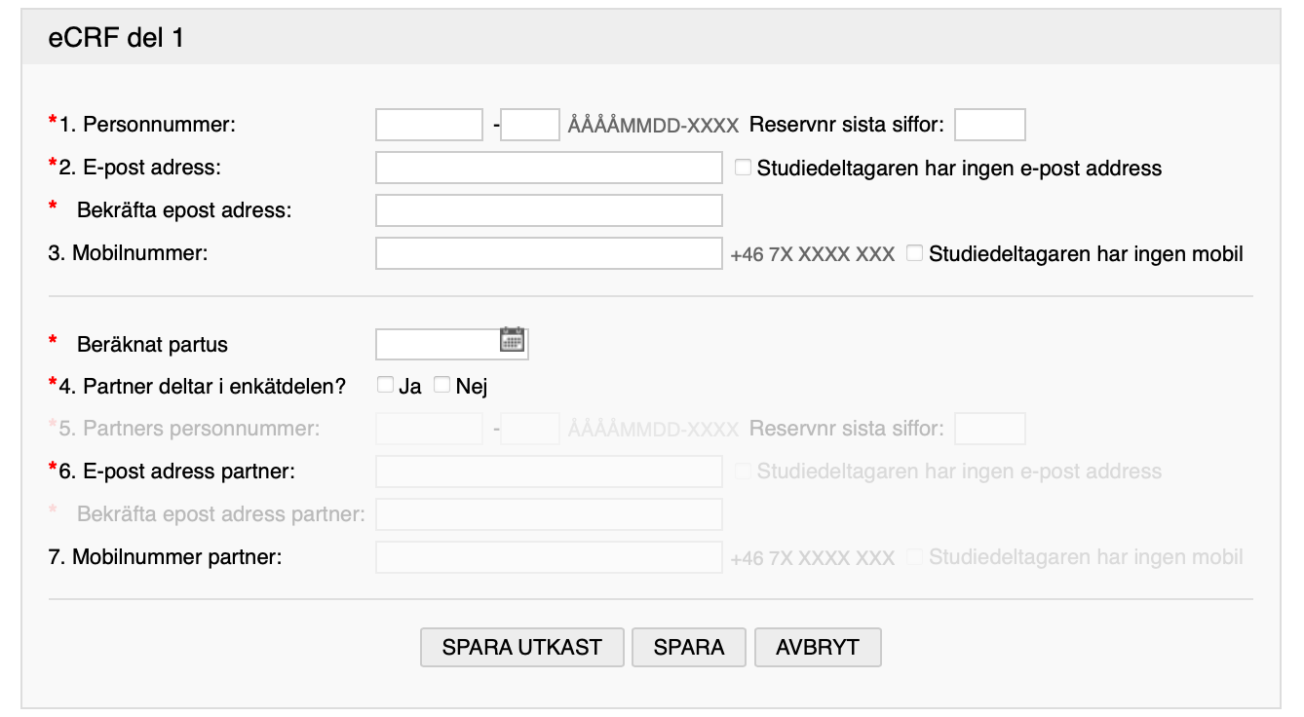

3) **Klinisk kontroll**

Ultraljud konfirmerar:

* Huvudändläge
* Tillväxtbedömning enligt studieprotokoll:
  + I fall av graviditetsdiabetes och/eller hypertoni: normal tillväxtkontroll inom de senaste 14 dagarna, annars görs tillväxtkontroll
  + I fall av graviditetsvecka ≥41+0: kontroll av MAD och MAD ≥110 mm – om mindre görs en tillväxtkontroll
  + I fall av lång latensfas, maternell ålder, mild intrahepatisk cholestas, symfyseolys, vattenavgång, psykosocial indikation: normal SF kurva
  + Övriga indikationer: enligt ansvarig läkares bedömning
* Placenta ligger minst 25 mm från inre modermunnen
* I fall att indikation inte är vattenavgång: Normal mängd fostervatten SDP 20-80 mm eller AFI 50-250 mm

Om den gravida kvinnan **inte** uppfyller **samtliga** kriterier, så exkluderas hon från OPTION:

* Markera i eCRF del 2 att studiedeltagaren ej blivit inducerad inom ramen för OPTION och att studiedeltagaren inte har blivit randomiserad, kryssa i av vilken orsak.
* Både studiedeltagare och eventuell partner exkluderas i så fall från studien.
* Journalanteckning: “Studiedeltagaren har inte blivit randomiserad i OPTION studien och ska följas enligt klinisk rutin.”

4) **Induktion**

Den gravida kvinnan induceras enligt studieprotokoll, klinikens rutin, läkarens bedömning och kvinnans önskan med en av följande 3 varianter:

1. Tbl Angusta 25 μg p.o. (OBS märkt studieprodukt) – enda möjliga val i fall av vattenavgång
2. Coloplast ballongkateter (OBS märkt studieprodukt)
3. Cook ballongkateter (Ej studieprodukt men batch nr ska registreras)

Den gravida kvinnan stannar för observation i minst 45 min på sjukhus.  
I fall av induktion med ballongkateter ska CTG utföras.

Under observationstiden ska kvinnan och deltagande partner svara på enkät 1.

Tidpunkt, metod, batchnummer för studieprodukt, eventuella komplikationer under observationstiden förs in i eCRF del 2 och i drug/device accountability log i prövar pärm.

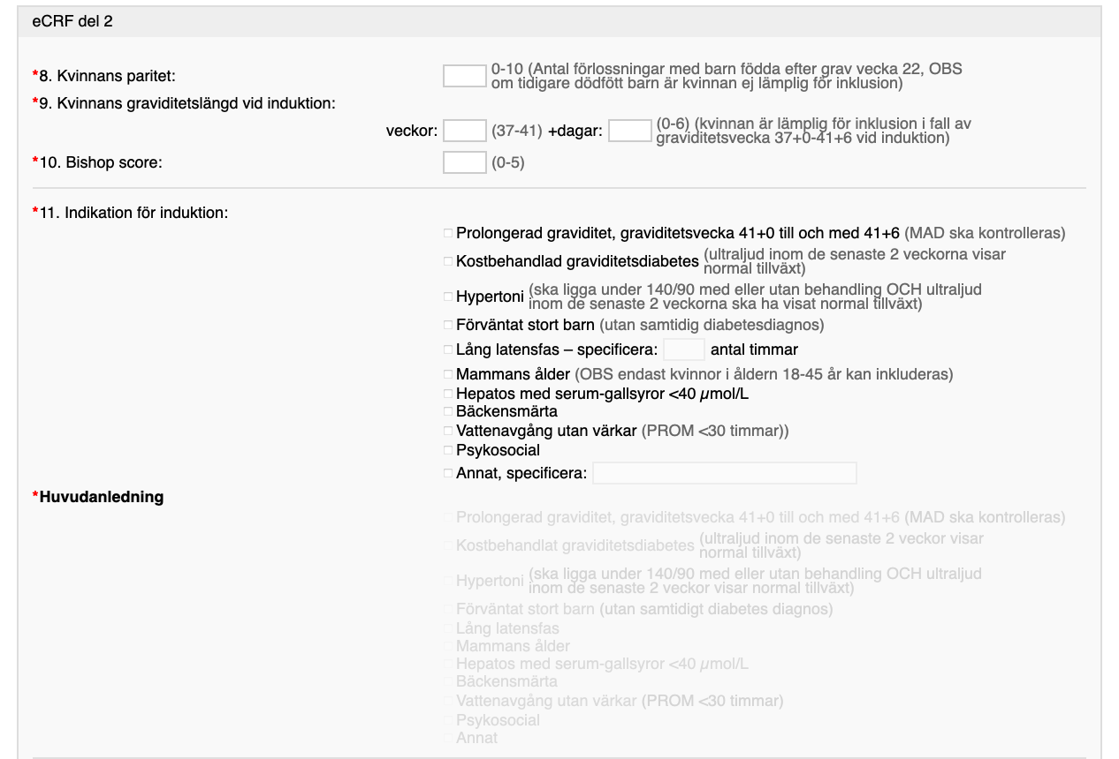

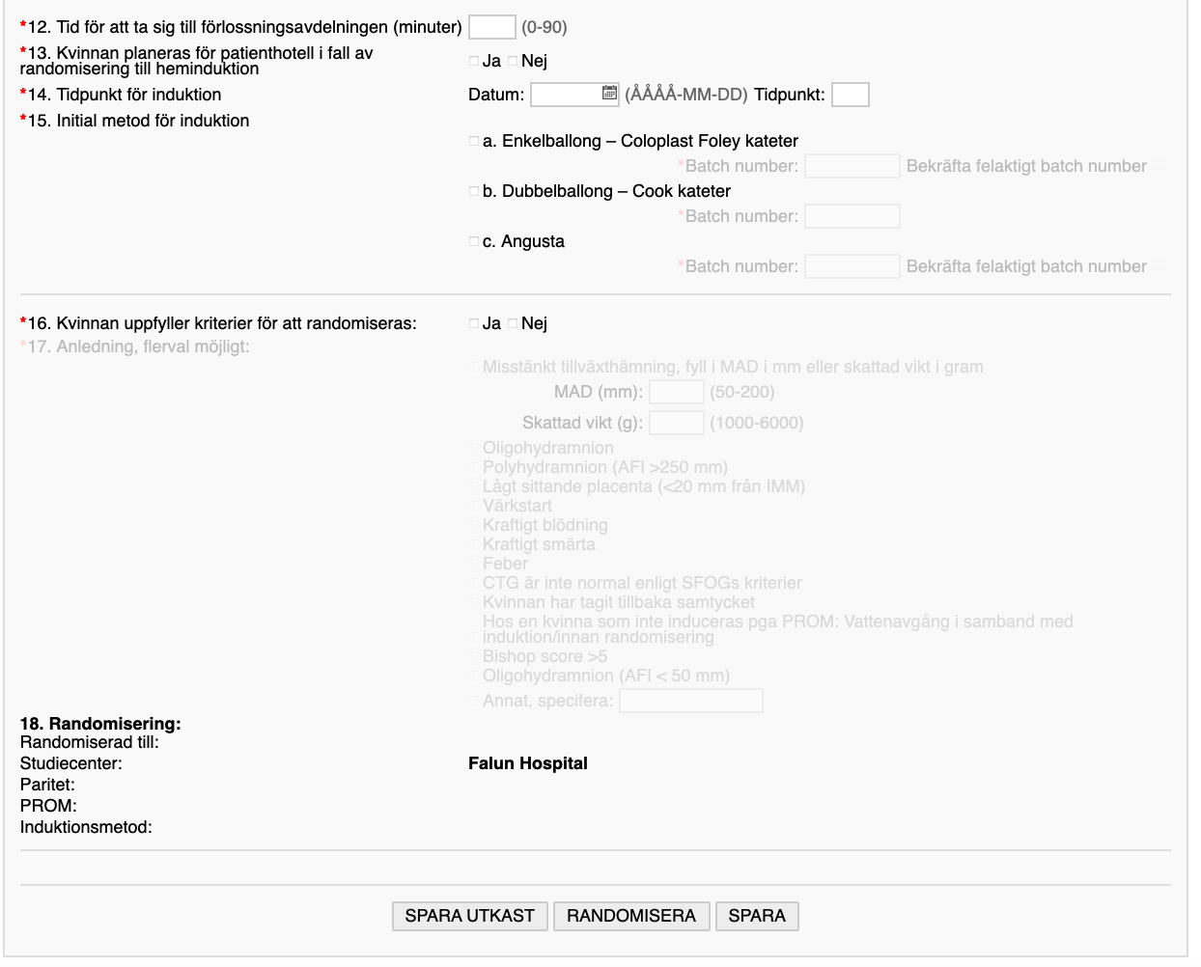

5) **Randomisering**

Om studiedeltagare ej blir randomiserad:

Om exklusionskriterier har tillkommit under punkt 3) och/eller 4):

* Markera i eCRF del 2 att studiedeltagaren ej blivit randomiserad, kryssa i av vilken orsak.
* Både studiedeltagare och eventuell partner exkluderas i så fall från studien.
* Journalanteckning i fet stil: “Studiedeltagaren har inte blivit randomiserad i OPTION studien och ska följas enligt klinisk rutin.”

Om inga exklusionskriteirer har tillkommit, bekräftar ansvarig personal att patienten uppfyller kriterier för randomisering i eCRF del 2 och klickar på ”Randomisera” knappen.  
eCRF visar om kvinnan lottas till att vara kvar på sjukhus eller om hon lottas till heminduktionsgruppen.

Randomiserat till heminduktion:

* “Studiedeltagaren har lottats till induktion i hemmet/patienthotell.”  
  I fall att studiedeltagaren ej har vattenavgång:   
  “Studiedeltagaren har lottats till induktion i hemmet/patienthotell. OBS studieläkemedel ska användas för de första 2 induktionsmetoder för cervixmognad”
* Öppnar inläggning för förlossning-tillfälle och skickar patienten på permission.
* Diagnossättning: Z51.4 (Förberedande vård för efterföljande behandling som ej klassificeras på annan plats)

Randomiserat till sjuksinduktion:

* “Studiedeltagaren har lottats till induktion på sjukhus.”   
  I fall att studiedeltagaren ej har vattenavgång:   
  “Studiedeltagaren har lottats till induktion på sjukhus. OBS studieläkemedel ska användas för de första 2 induktionsmetoder för cervixmognad”

6) **Fortsatt handläggning**

* Rätt patientinformation delas ut till båda grupper.
* Dag 1 i fall av PROM, dag 1 och 2 för övriga studiedeltagare får endast studieprodukt eller Cook ballongkateter användas. Metoder för fortsatt cervixmognad registreras i eCRF del 3: enligt studieprotokoll upp till två dagar med Angusta och en dag med ballongkateter.  
  Därefter enligt klinikens egen rutin vilket inte längre behöver dokumenteras i eCRF.
* Ballongkateter får endast användas 1 gång under induktionen:   
  Coloplast ballongkateter max 24 timma, Cook ballongkateter max 12 timmar (enligt CE märkning)
* Ballongkateter får inte användas i fall av vattenavgång.
* I fall av Angusta, så noterar kvinnan på patientinformationen när hon har tagit tabletterna. Ifyllt dokument samlas in och data förs in i eCRF del 3.  
  Angusta ska tas en tablett 25 μg p.o. varannan timme upp till 8 tabletter/24 timmar. Uppehåll kan göras nattetid.   
  Amniotomi får göras tidigast 2 timmar efter sista tabletten Angusta.  
  Syntocinon får kopplas tidigast 4 timmar efter sista tabletten Angusta.  
  I de fall Angusta har använts dag 1 och 2, så rekommenderas byte till annan metod dag 3.
* I de fall ballongkateter använts registreras biverkningar/komplikationer i eCRF.
* Drug/Device accountability log fylls i när studieprodukten lämnas tillbaka (Angusta), eller ballongkatetern ramlar ut/extraheras.

Sjukhusinduktion

* Kvinnan fortsätter induktion på sjukhuset.
* Övervakning enligt klinikens rutin.
* Dag 1 i fall av PROM, dag 1 och 2 för övriga studiedeltagare får endast studieprodukt eller Cook ballongkateter användas!

Heminduktion

* Kvinnan återgår till hemmet/patienthotell. Hon får med sig en återbesökstid senast 24 timmar efter induktionsstart.
* I fall av förlossningsstart, vattenavgång, minskade fosterrörelser, komplikationer, eller att **”någonting känns annorlunda”** ska kvinnan välkomnas in till sjukhus för bedömning och ställningstagande till inläggning/fortsatt handläggning.
* Vid planerat återbesök kontrolleras fosterläge, CTG, temperatur, blodtryck, Bishop score.   
  Vid avvikande fynd ska kvinnan läggas in och följas enligt klinikens rutin.  
  Om fortsatt cervixmognad behövs och kvinnan inte har haft vattenavgång kan hon återgå till hemmet dag 2.
* Samtliga kvinnor blir inlagda på sjukhus senast dag 2 i fall av vattenavgång, och senast dag 3 i de fall vattnet inte har gått.

